一、网站定位及规划
1.介绍所设计的企业网站的定位及企业网站的主题。
企业网站定位：本网站主要通过介绍公司的基本内容，让各个商家走进此网站，让更多的求职者更加充分的了解公司，并通过该网站达到商家和消费者的需求。
企业网站主题：和优秀的人,做有挑战的事。
- 介绍所设计的企业网站的总体规划，包括网站内容、网站面向的对象、网站具有哪些功能、网站的目录等。
网站的目录：
网站由首页，产品，校园招聘，新闻公告，联系我们，注册登入等组成。
网站内容及功能：
首页（企业简介）：上半部分以内嵌视频形式展示公司的环境氛围，紧接着依次介绍公司的基本信息，企业文化，企业生活，企业的使命与愿景，企业的发展理念和企业员工的心声。最后以页脚结束首页。
校园招聘：前半部分以轮播图的形式展示了求职招聘的感想。接着分别对应届生，毕业生,留学生,海归等同学介绍相应在企业中的不同工作.并用JS实现分页的展示了工作的具体内容。如：工作地点，工作内容，该工作面向的人群等。
最后以页脚结束本页。
新闻公告：新闻公告作为企业消息通知的基本渠道。在本张网页中实时展示了公司及社会的最新消息。
联系我们：该网页简单的留下了公司基本的联系方式。如公司地址，公司电话，公司传真以及公司的普通工作时间。像有意向的，或是需要及时联系公司的对象留下联系方式。
注册：在本网站可以进行手机形式的注册，以便及时了解公司最新内容。
核心技术：html,css,javascript.
面向对象：一切对互联网感兴趣的人士，并且希望通过自己的技术和创新来改变世界。

二、网页设计及实现
介绍所设计的企业网站的具体每个网页的设计及实现。

主页（公司简介）部分:
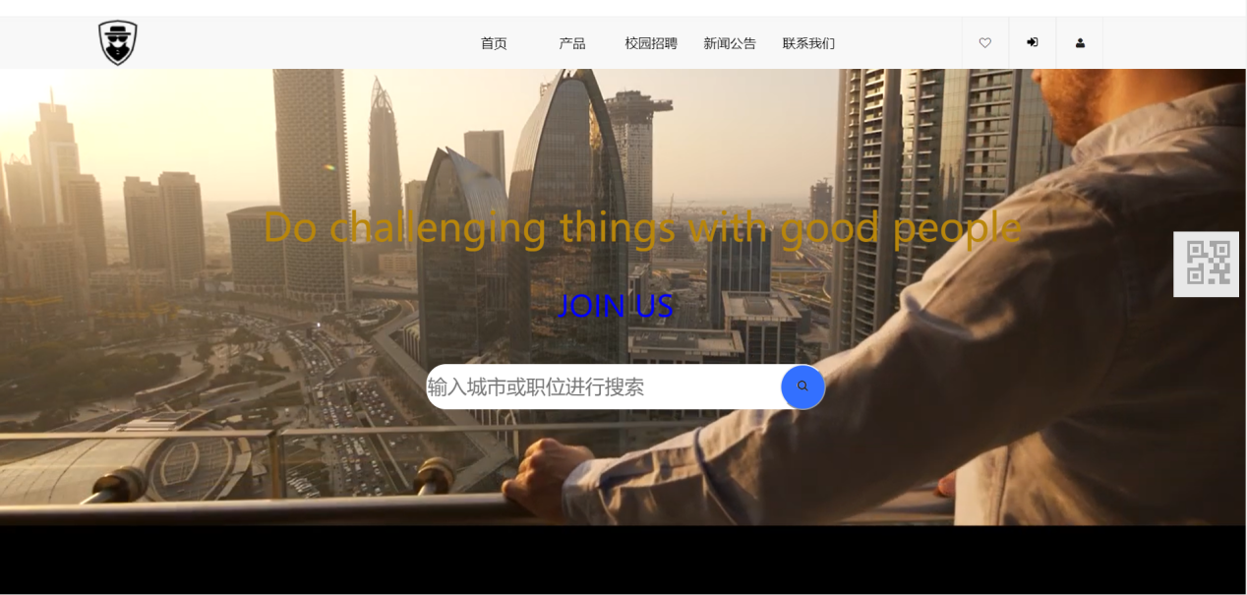
通过html中的video标签嵌入视频，简单介绍公司的氛围。并将搜索框置于其中。以达到简约的效果。
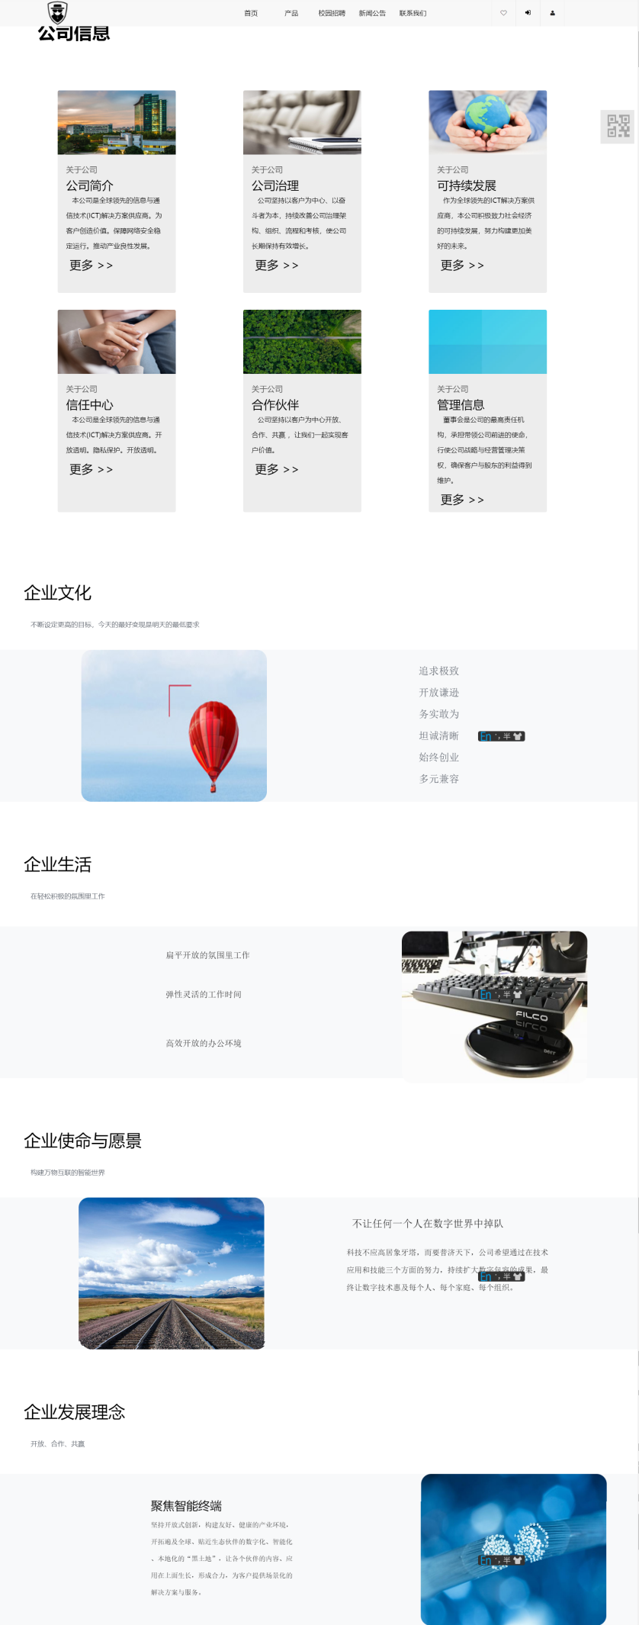
在进行公司信息设计时，做了一些效果。当鼠标放在图片上时，图片会向左移动。通过margin-left为负数实现此效果。使得页面活跃起来。
当依次滑动鼠标向下观看时，是以图片框滚动的形式展现。在这里，我使用了CSS3中的动画驱动库中的aos实现此效果。依次向观看对象完整的介绍公司。
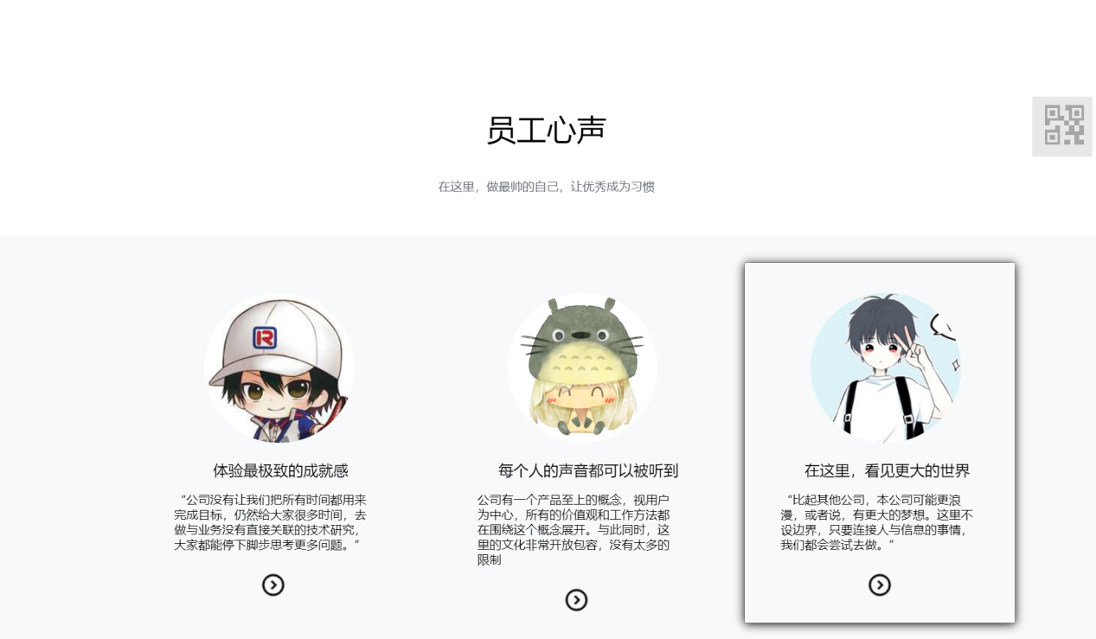
这一栏目的设计是希望有意向进入公司的对象可以真实的听到作为公司员工的心声。可以更好的了解公司。（由于没有找到合适的照片，就以卡通头像代替）。
当鼠标放在每个框外时，框的外部就会有阴影出现。
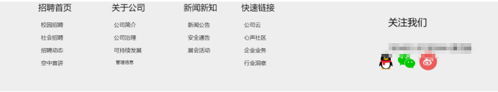
最后以简单明了的页脚收尾。
校园招聘：
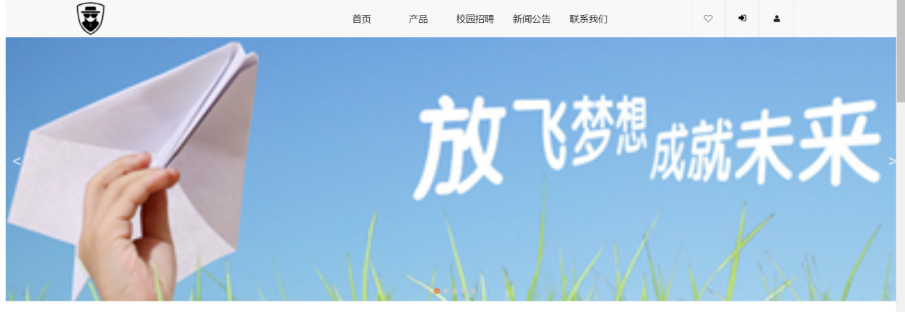
网页的前边部分以轮播图的形式展现了一些招聘相关的图片。
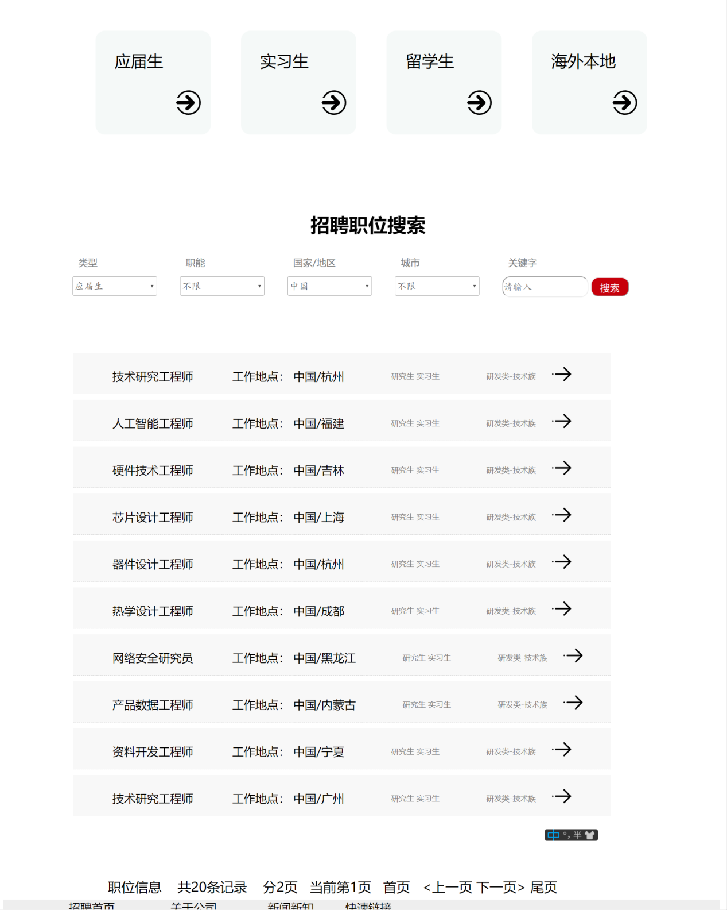
接着对于不同类型的求职者设置展现相对应的岗位，有需求者可以通过下面的下拉列表寻找相应适合自己的内容。并将这些岗位具体信息以分页的形式展现。分页我通过JS函数实现此功能

新闻公告：

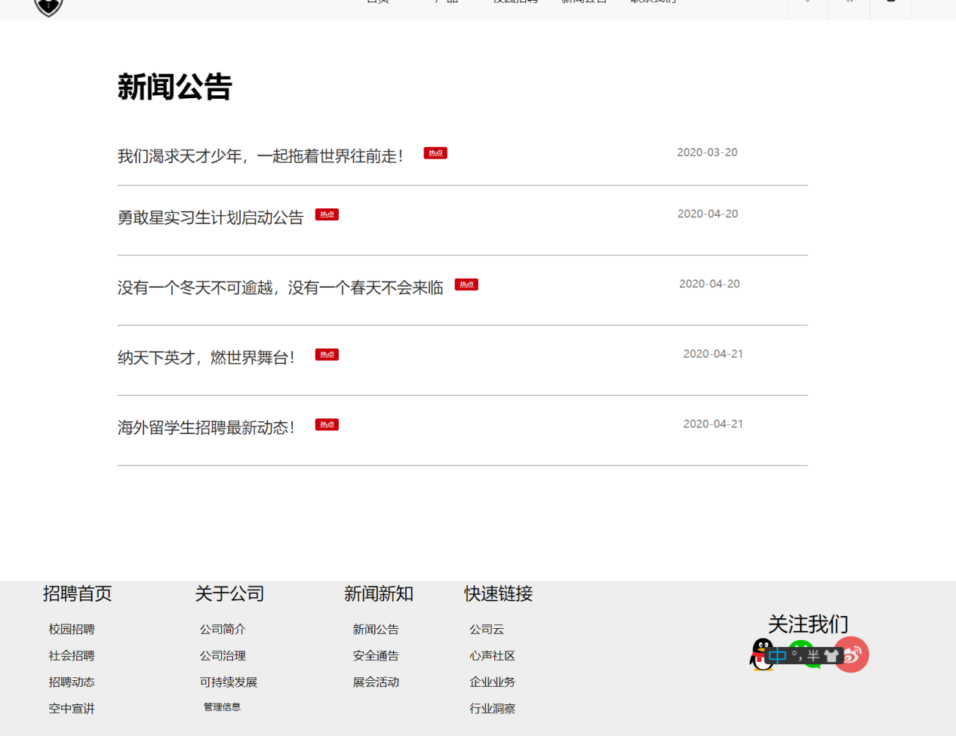
在新闻公告这一网页我以大气的风格展示了相关的公司最新信息。
联系方式：
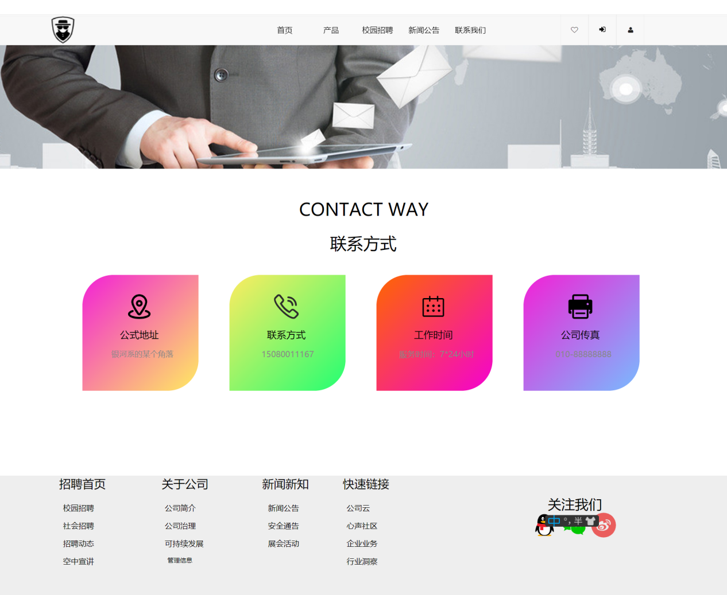
为了能够让顾客更好更及时的联系本公司。因此设计了这个较简单的网页。
这边值得注意的是这个颜色搭配： linear-gradient这个属性对颜色搭配效果更好。

注册：
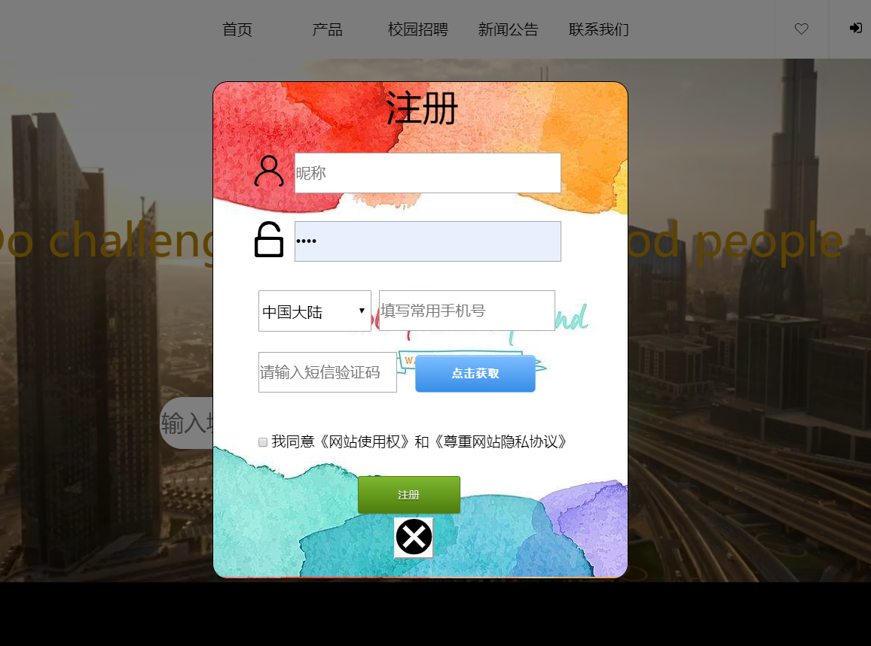
单点击导航栏中头像的图标时，并会跳出注册界面。以悬浮窗口的形式展现。可以完成简单的注册。

